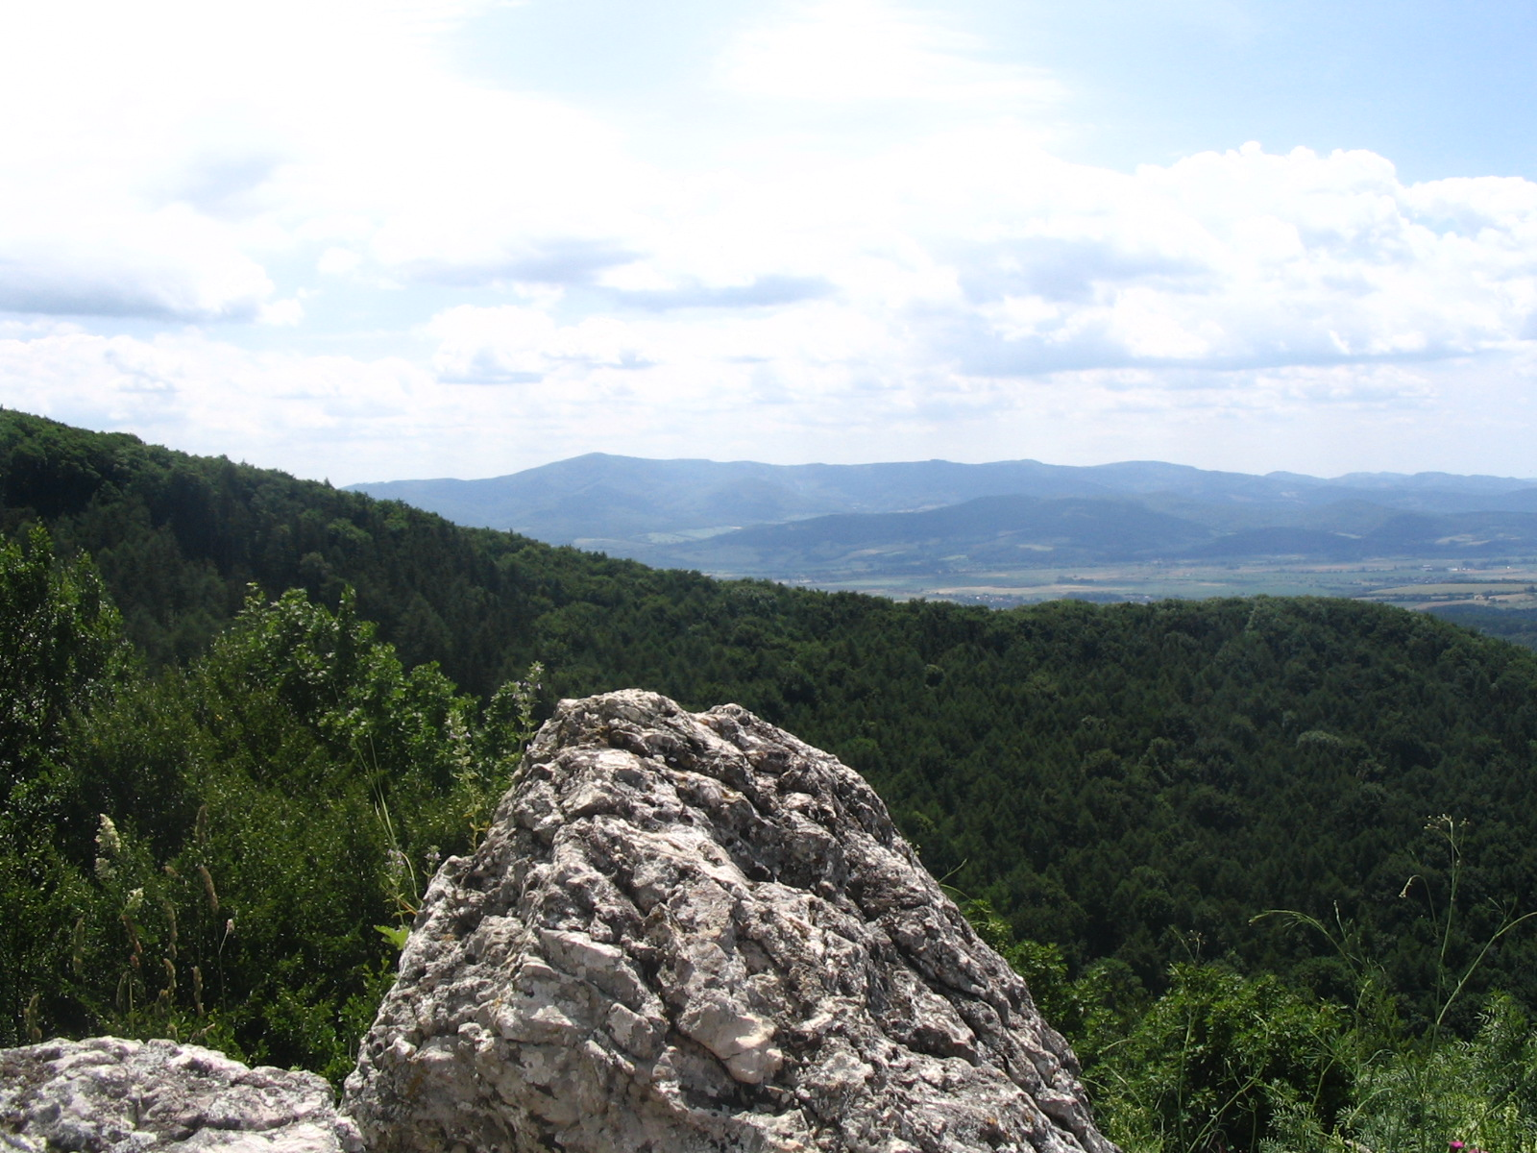
29.8. 2009 se uskuteční 3. ročník výšlapu na Sokolí kameň.

Sraz účastníků je v 8:00 u fotbalového hřiště.

Trasa je dlouhá cca 20 km a je poměrně náročná, proto se vhodně oblékněte a obujte.

!!!Menší děti mohou jít jen v doprovodu rodičů!!!

S sebou si vezměte dostatečnou svačinu, hlavně hodně tekutin.

Na závěr pochodu bude táborák, něco na opékání s sebou.

Návrat kolem 16:00

Budeme se těšit na všechny milovníky krásné přírody a pohybu na čerstvém vzduchu.

V případě špatného počasí bude akce přeložena popř. zrušena.

